

实验报告

课程名称： 计算机操作系统
实验项目： 银行家算法
专业班级： 计算机科学与技术1302班
姓 名： 殷成文 学 号： 130405212
实验室号： 205 实验组号： 12
实验时间： 2015.5.29 批阅时间：
指导教师： 刘阳 成 绩：
沈阳工业大学实验报告
（适用计算机程序设计类）
专业班级： 计算机1302班 学号： 130405212 姓名： 殷成文
实验名称：银行家算法
- 实验目的：
- 通过本次实验上机熟悉银行家算法。
- 通过实际编程加深对基础知识的理解，提高实践能力。
- 实验内容：
程序设计 假设有进程序列（P1，P2,···,Pn）,来为每个进程Pi分配其所需的资源，直至满足每个进程对资源的最大需求，使每个进程都顺利的完成。系统按此方法找到一个安全序列。
- 运行环境
Ubuntu14.04 vim g++开发工具

- 运行结果
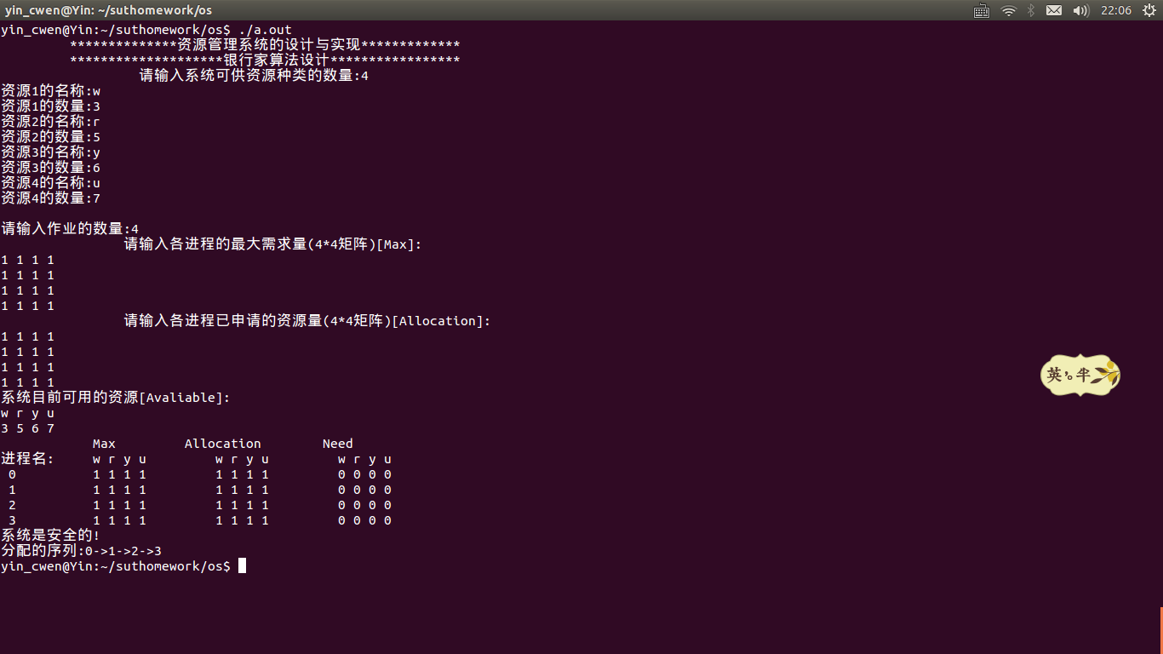

5.程序代码（见附件A）

附件A 沈阳工业大学实验报告
（适用计算机程序设计类）
专业班级： 计算机1302班 学号： 130405212 姓名： 殷成文
实验步骤或程序：
#include<iostream>
#include<cstring>
#include<cstdio>
#define False 0
#define True 1
using namespace std;
int Max[100][100]={0}; //各进程所需各类资源的最大需求
int Avaliable[100]={0}; //系统可用资源
char name[100]={0}; //资源的名称
int Allocation[100][100]={0}; //系统已分配资源
int Need[100][100]={0}; //还需要资源
int Request[100]={0}; //请求资源向量
int temp[100]={0}; //存放安全序列
int Work[100]={0}; //存放系统可提供资源
int M=100; //作业的最大数为100
int N=100; //资源的最大数为100
void showdata() //显示资源矩阵
{
int i,j;
cout<<"系统目前可用的资源[Avaliable]:"<<endl;
for(i=0;i<N;i++)
cout<<name[i]<<" ";
cout<<endl;
for (j=0;j<N;j++)
cout<<Avaliable[j]<<" "; //输出分配资源
cout<<endl;
cout<<" Max Allocation Need"<<endl;
cout<<"进程名:\t ";
for(j=0;j<3;j++){
for(i=0;i<N;i++)
cout<<name[i]<<" ";
cout<<" ";
}
cout<<endl;
for(i=0;i<M;i++){
cout<<" "<<i<<" ";
for(j=0;j<N;j++)
cout<<Max[i][j]<<" ";
cout<<" ";
for(j=0;j<N;j++)
cout<<Allocation[i][j]<<" ";
cout<<" ";
for(j=0;j<N;j++)
cout<<Need[i][j]<<" ";
cout<<endl;
}
}

int changdata(int i) //进行资源分配
{
int j;
for (j=0;j<M;j++) {
Avaliable[j]=Avaliable[j]-Request[j];
Allocation[i][j]=Allocation[i][j]+Request[j];
Need[i][j]=Need[i][j]-Request[j];
}
return 1;
}
int safe() //安全性算法
{
int i,k=0,m,apply,Finish[100]={0};
int j;
int flag=0;
Work[0]=Avaliable[0];
Work[1]=Avaliable[1];
Work[2]=Avaliable[2];
for(i=0;i<M;i++){
apply=0;
for(j=0;j<N;j++){
if (Finish[i]==False&&Need[i][j]<=Work[j])
{
apply++;
if(apply==N){
for(m=0;m<N;m++)
Work[m]=Work[m]+Allocation[i][m]; //变分配数
Finish[i]=True;
temp[k]=i;
i=-1;
k++;
flag++;
}
}
}
}
for(i=0;i<M;i++){
if(Finish[i]==False){
cout<<"系统不安全"<<endl; //不成功系统不安全
return -1;
}
}
cout<<"系统是安全的!"<<endl; //如果安全，输出成功提示
cout<<"分配的序列:";
for(i=0;i<M;i++)
{ //输出运行进程数组
cout<<temp[i];
if(i<M-1) cout<<"->";
}
cout<<endl;
return 0;
}
void share() //利用银行家算法对申请资源对进行判定
{
char ch;
int i=0,j=0;
ch='y';
cout<<"请输入要求分配的资源进程号(0-"<<M-1<<"):";
cin>>i; //输入须申请的资源号
cout<<"请输入进程 "<<i<<" 申请的资源:"<<endl;
for(j=0;j<N;j++)
{
cout<<name[j]<<":";
cin>>Request[j]; //输入需要申请的资源
}
for (j=0;j<N;j++){
if(Request[j]>Need[i][j]) //判断申请是否大于需求，若大于则出错
{
cout<<"进程 "<<i<<"申请的资源大于它需要的资源";
cout<<" 分配不合理，不予以分配！"<<endl;
ch='n';
break;
}
else {
if(Request[j]>Avaliable[j]) //判断申请是否大于当前资源，若大于则出错
{
cout<<"进程"<<i<<"申请的资源大于系统现在可利用的资源";
cout<<" 分配出错，不予分配!"<<endl;
ch='n';
break;
}
}
}
if(ch=='y') {
changdata(i); //根据进程需求量变换资源
showdata(); //根据进程需求量显示变换后的资源
safe(); //根据进程需求量进行银行家算法判断
}
}
void addresources() //添加资源
{
int n,flag;
cout<<"请输入需要添加资源种类的数量:";
cin>>n;
flag=N;
N=N+n;
for(int i=0;i<n;i++){
cout<<"名称:";
cin>>name[flag];
cout<<"数量:";
cin>>Avaliable[flag++];
}
showdata();
safe();
}
void delresources() //释放资源
{
char ming;
int i,flag=1;
cout<<"请输入需要释放的资源名称：";
do{
cin>>ming;
for(i=0;i<N;i++)
if(ming==name[i]){
flag=0;
break;
}
if(i==N)
cout<<"该资源名称不存在，请重新输入：";
}
while(flag);
for(int j=i;j<N-1;j++)
{
name[j]=name[j+1];
Avaliable[j]=Avaliable[j+1];

}
N=N-1;
showdata();
safe();
}
void changeresources() //修改资源函数
{
cout<<"系统目前可用的资源[Avaliable]:"<<endl;
for(int i=0;i<N;i++)
cout<<name[i]<<":"<<Avaliable[i]<<endl;
cout<<"输入系统可用资源[Avaliable]:"<<endl;
cin>>Avaliable[0]>>Avaliable[1]>>Avaliable[2];
cout<<"经修改后的系统可用资源为"<<endl;
for (int k=0;k<N;k++)
cout<<name[k]<<":"<<Avaliable[k]<<endl;
showdata();
safe();
}
void addprocess() //添加作业
{
int flag=M;
M=M+1;
cout<<"请输入该作业的最大需求量[Max]"<<endl;
for(int i=0;i<N;i++){
cout<<name[i]<<":";
cin>>Max[flag][i];
Need[flag][i]=Max[flag][i]-Allocation[flag][i];
}
showdata();
safe();
}
int main() //主函数
{

int i,j,number,choice,m,n,flag;
char ming;
cout<<"\t **************资源管理系统的设计与实现*************"<<endl;
cout<<"\t ********************银行家算法设计*****************"<<endl;
cout<<"\t\t 请输入系统可供资源种类的数量:";
cin>>n;
N=n;
for(i=0;i<n;i++)
{
cout<<"资源"<<i+1<<"的名称:";
cin>>ming;
name[i]=ming;
cout<<"资源"<<i+1<<"的数量:";
cin>>number;
Avaliable[i]=number;
}
cout<<endl;
cout<<"请输入作业的数量:";
cin>>m;
M=m;
cout<<"\t\t请输入各进程的最大需求量("<<m<<"*"<<n<<"矩阵)[Max]:"<<endl;
for(i=0;i<m;i++)
for(j=0;j<n;j++)
cin>>Max[i][j];
do{
flag=0;
cout<<"\t\t请输入各进程已申请的资源量("<<m<<"*"<<n<<"矩阵)[Allocation]:"<<endl;
for(i=0;i<m;i++)
for(j=0;j<n;j++){
cin>>Allocation[i][j];
if(Allocation[i][j]>Max[i][j])
flag=1;
Need[i][j]=Max[i][j]-Allocation[i][j];
}
if(flag)
cout<<"申请的资源大于最大需求量，请重新输入!\n";
}
while(flag);

showdata(); //显示各种资源
safe(); //用银行家算法判定系统是否安全
while(choice)
{
cout<<"**************银行家算法演示***************"<<endl;
cout<<" 1:增加资源 "<<endl;
cout<<" 2:释放资源 "<<endl;
cout<<" 3:修改资源 "<<endl;
cout<<" 4:分配资源 "<<endl;
cout<<" 5:增加作业 "<<endl;
cout<<" 0:退出系统 "<<endl;
cout<<"*******************************************"<<endl;
cout<<"请选择你的操作:";
cin>>choice;
switch(choice)
{
case 1: addresources();break;
case 2: delresources();break;
case 3: changeresources();break;
case 4: share();break;
case 5: addprocess();break;
case 0: choice=0;break;
default: cout<<"请正确选择操作(0-5)!"<<endl;break;
}
}
return 1;
}

